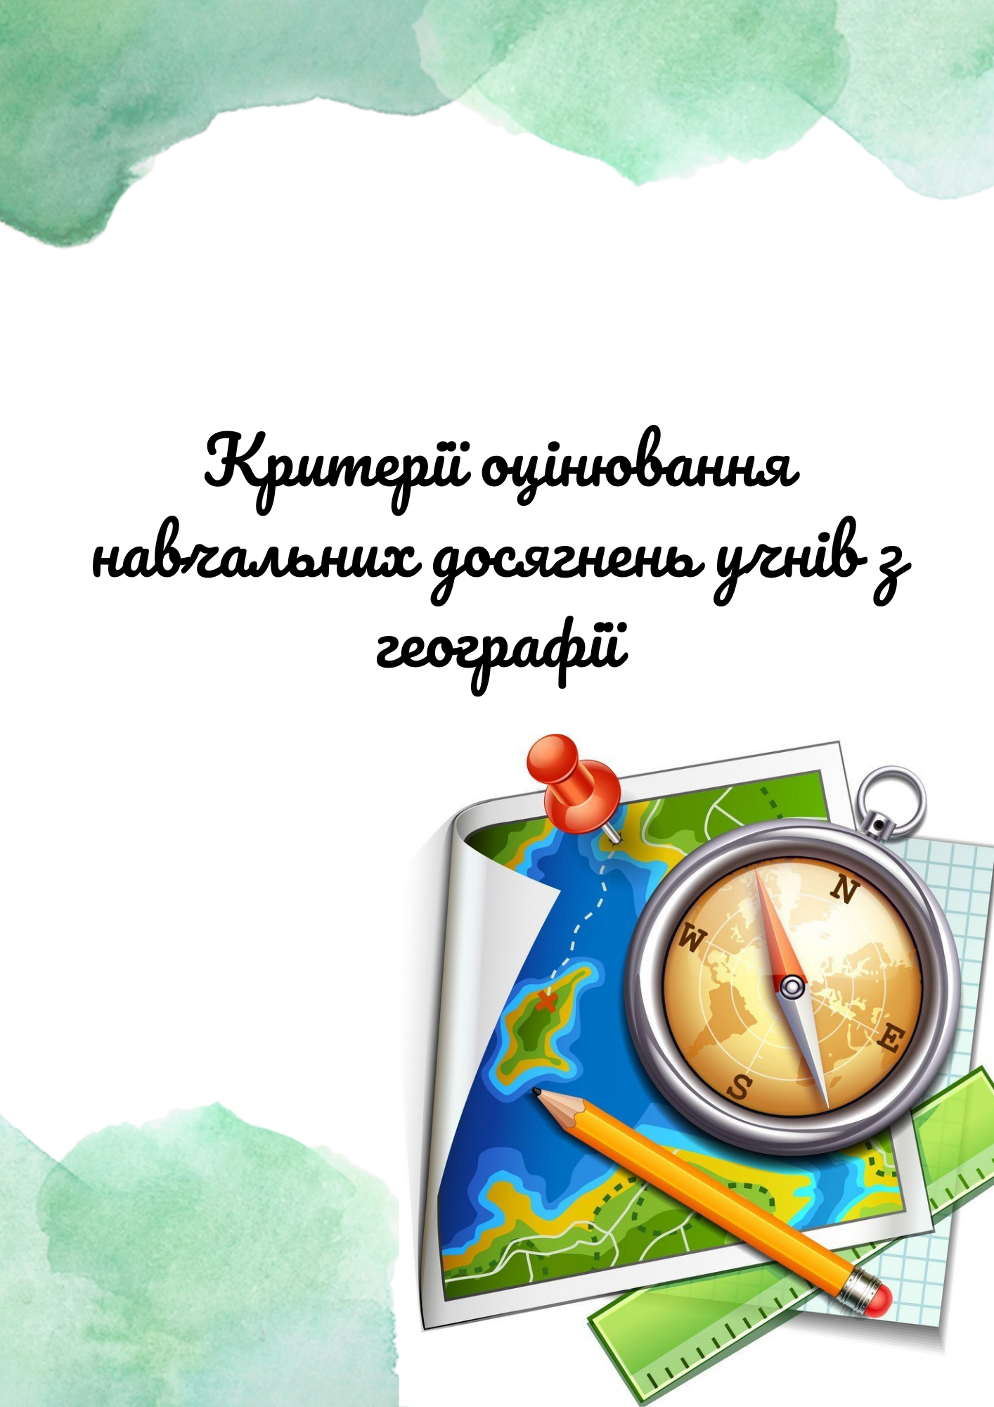
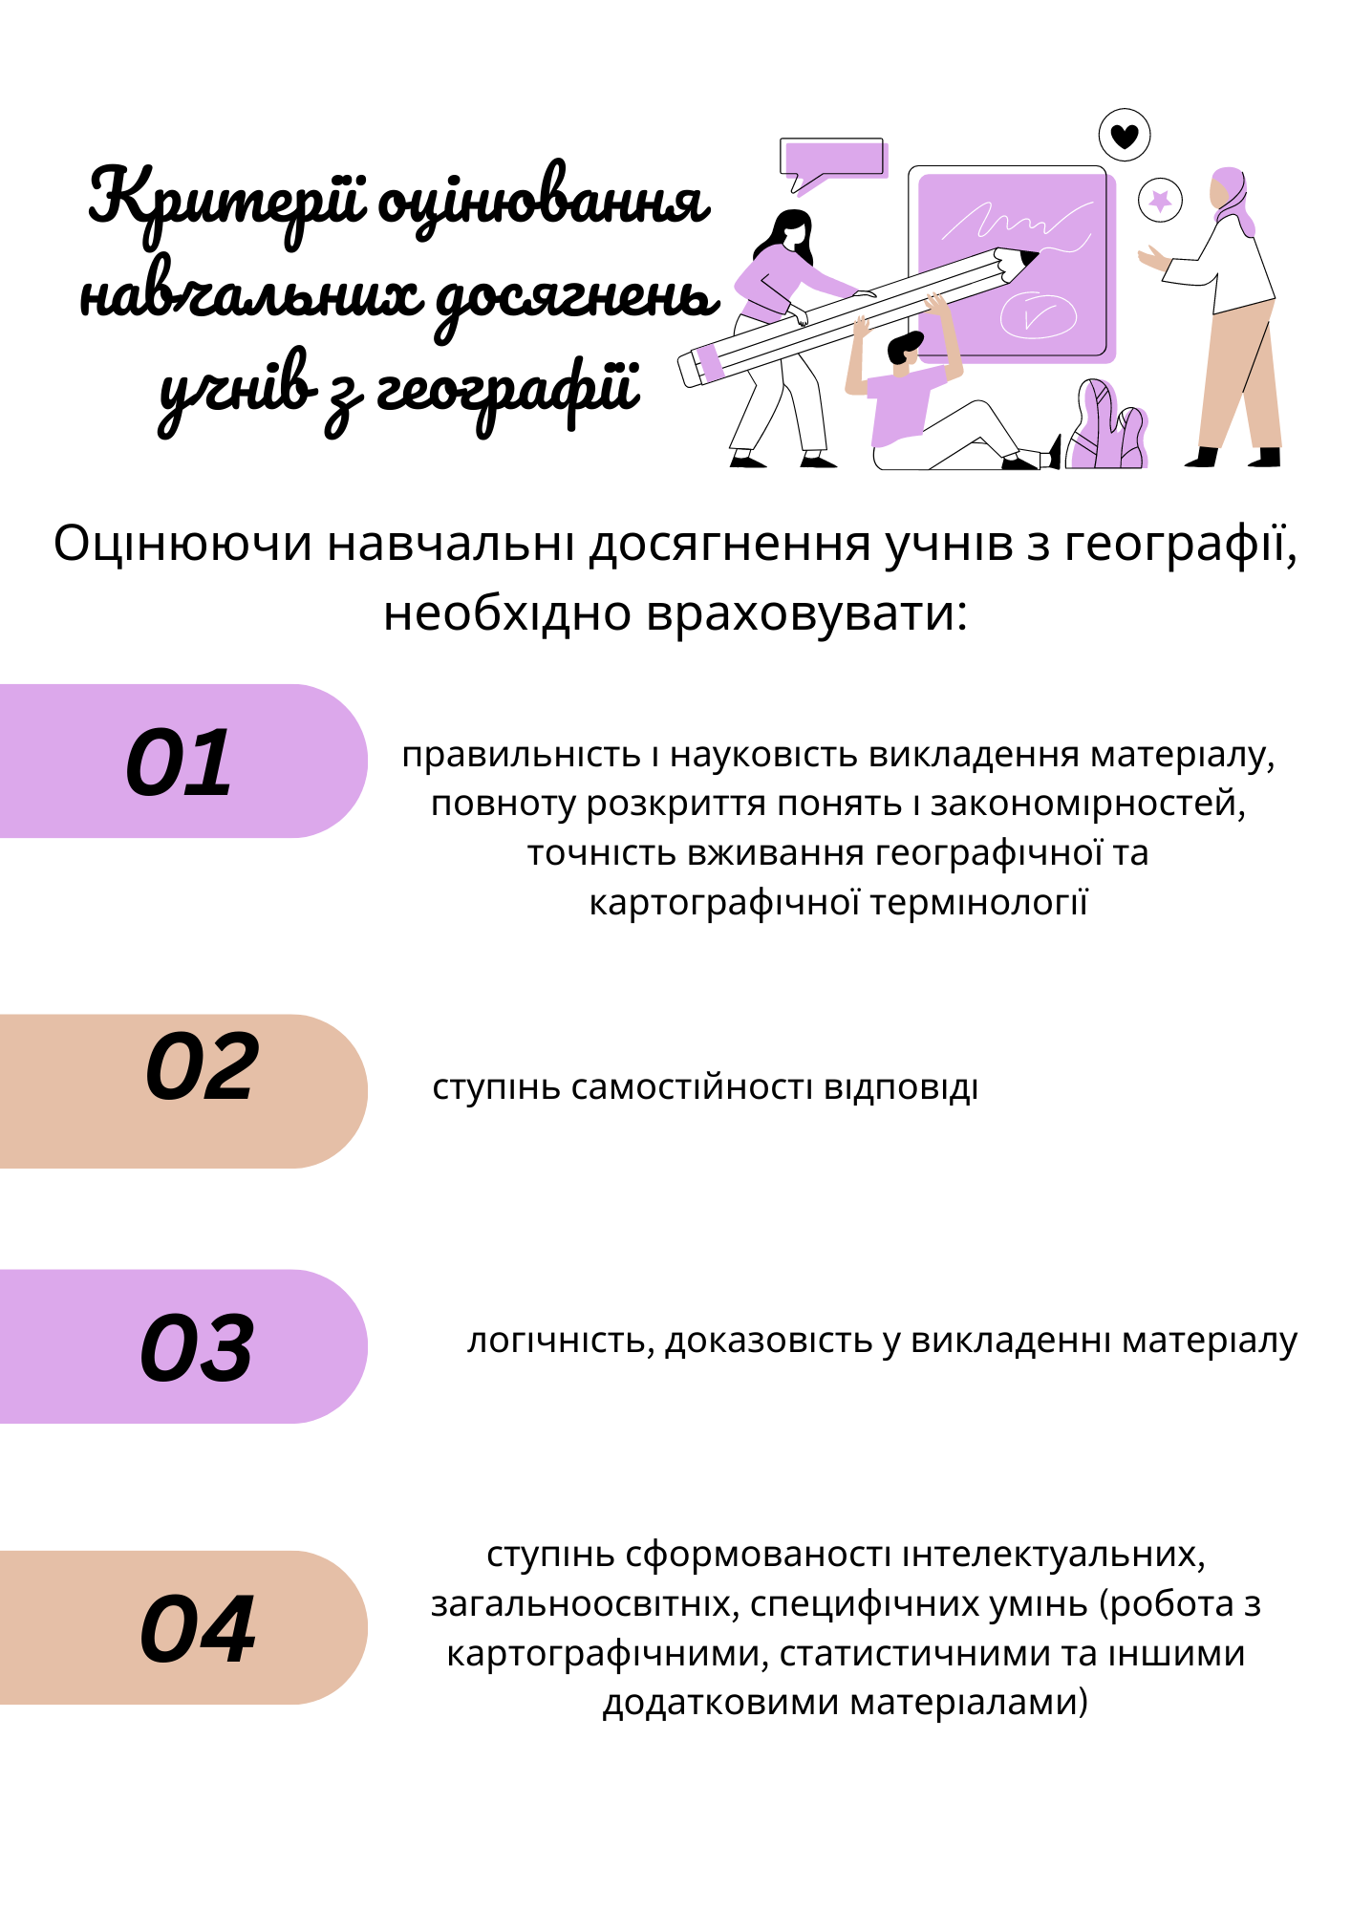

І. Критерії оцінювання рівня засвоєння теоретичного матеріалу з географії
Рівні навчальних досягнень | Бали | Характеристика навчальних досягнень учня (учениці)
Початковий | 1 | Учень (учениця) має нечіткі уявлення про окремі географічні явища (вітер, опади, землетрус, цунамі і т.п) та об’єкти (гори і рівнини, суходіл і океан, село і місто, галузь і т. д.) й за допомогою вчителя пояснює відмінності між ними. Відповідає на запитання, що потребують простої відповіді "так" чи "ні."
 | 2 | Учень (учениця) за допомогою підручника чи вчителя відтворює незначну частину навчального матеріалу, за допомогою вчителя розрізняє окремі географічні явища називає один або декілька запропонованих географічних об’єктів та з допомогою вчителя знаходить їх на карті
 | 3 | Учень (учениця) за допомогою підручника чи вчителя відтворює значну частину навчального матеріалу, самостійно називає окремі географічні поняття та явища дає нечіткі характеристики географічних об’єктів; за допомогою вчителя знаходить їх на карті
Середній | 4 | Учень (учениця) за допомогою вчителя чи підручника відтворює основний навчальний матеріал. Називає, відповідно до теми конкретного уроку, географічні поняття та явища дає нечіткі характеристики географічниоб’єктів; самостійно знаходить їх на карті
 | 5 | Учень (учениця) самостійно відтворює основний навчальний матеріал, але при цьому не дотримується чіткої послідовності. Називає, відповідно до теми конкретного уроку, географічні поняття та явища; здатний описувати географічні об’єкти чи явища за типовим планом допускаючи помилки; знаходить на карті окремі географічні об’єкти та явища, що передбачені навчальною програмою
 | 6 | Учень (учениця) самостійно відтворює значну частину вивченого матеріалу у відповідності з його викладом у підручнику з незначними порушенням  послідовності характеристик географічних об'єктів та явищ; дає більшість визначень, передбачених темою уроку, здатний описувати географічні об’єкти чи явища за типовим планом. За допомогою вчителя виявляє причинно-наслідкові зв’язки.
Достатній | 7 | Учень (учениця) в цілому правильно відтворює навчальний матеріал у відповідності з його викладом у підручнику; має достатні географічні знання для вирішення стандартних ситуацій. Дає чіткі визначення географічних понять, передбачених темою уроку, здатний описувати географічні об’єкти чи явища за типовим планом. За допомогою вчителя виявляє причинно-наслідкові зв’язки, ілюструє їх власними прикладами.
 | 8 | Учень (учениця) логічно відтворює навчальний матеріал у відповідності з його викладом у підручнику , допускаючи певні неточності . Чітко називає основні географічні поняття, виявляє причинно-наслідкові зв’язки, ілюструє їх власними прикладами. Робить прості висновки. Застосовує здобуті знання на практиці.
 | 9 | Учень (учениця) добре володіє навчальним географічним матеріалом, вміє його аналізувати, робити висновки може застосовувати його для виконання практичних робіт; має чіткі уявлення про компоненти природи і просторову організацію господарства; пояснює причинно-наслідкові зв’язки в природі і господарській діяльності; вміло використовує картографічний матеріал
Високий | 10 | Учень (учениця) вільно володіє навчальним географічним матеріалом та усвідомлює сучасну географічну картину світу, дає розгорнуту відповідь та робить узагальнені висновки; вільно відбирає і узагальнює необхідну географічну інформацію, оперує більшістю географічних понять та може їх класифікувати ; використовує різні картографічні джерела.
 | 11 | Учень (учениця) відмінно володіє навчальним географічним матеріалом , має глибокі знання про об’єкт вивчення, застосовує географічну наукову термінологію, може аргументувати свою відповідь і висновки конкретними прикладами , вміє працювати з рекомендованими вчителем додатковими джерелами географічної інформації; на високому рівні аналізує та використовує картографічний матеріал.
 | 12 | Учень (учениця) володіє ґрунтовними географічними знаннями у межах вимог навчальної програми, висловлює та аргументує власне ставлення до різних поглядів на об’єкт вивчення, використовує міжпредметні зв’язки; самостійно аналізує природні та суспільні явища, робить відповідні висновки і узагальнення; здатний розв’язувати проблемні завдання; вільно володіє картографічною інформацією та творчо її використовує.

ІІ Критерії оцінювання практичних робіт з географії
Рівні навчальних досягнень | Бали | Характеристика навчальних досягнень учня (учениці)
Початковий | 1-3 | Учень не підготувався до виконання практичної роботи. Отримані результати не дозволяють зробити правильні висновки, повністю не відповідають вказаній меті. Виявив низький рівень знань теоретичного матеріалу та відсутність необхідних практичних умінь. Керівництво й допомога зі сторони вчителя або добре підготовлених однокласників неефективні через погану підготовку учня.
Середній | 4-6 | Практична робота виконана й оформлена учнем з допомогою учителя або добре підготовлених однокласників, які вже виконали успішно дану роботу. На виконання роботи витрачено багато часу (закінчена  робота дома). Учень показав знання теоретичного матеріалу, але виявив труднощі при практичному використанні карт атласу, статистичних матеріалів, географічних приладів тощо. Допустив неточності та  неохайність при оформленні результатів роботи.
Достатній | 7-9 | Практична робота виконана учнем у повному об’ємі й самостійно. Допустив відхилення від необхідної послідовності виконання, які не впливають на правильність кінцевого результату (переставив місцями пункти типового плану характеристики географічного об’єкта тощо). Використав названі вчителем джерела знань (сторінку атласу, підручника, статистичного довідника та ін.). Показав знання основного теоретичного матеріалу й оволодіння вміннями, необхідними для самостійного виконання практичної роботи. Допустив неточності в оформленні результатів роботи.
Високий | 10-12 | Практична робота виконана в повному об’ємі з дотриманням необхідної послідовності та інструктивних рекомендацій. Учень працює самостійно: підібрав необхідні джерела знань, виявив необхідні теоретичні знання, практичні уміння й навички. Робота оформлена акуратно, з дотриманням усіх вимог. В ході виконання роботи та оформленні її результатів виявив творчий, оригінальний підхід.

ІV Критерії оцінювання досліджень з географії
Рівні навчальних досягнень | Бали | Критерії оцінювання дослідницької діяльності учнів
I. Початковий | 1-3 | Учень (учениця) ознайомлений з дослідницької діяльністю, але знає лише окремі факти, що стосуються дослідження. Саме дослідження розкриває деякі поняття із вибраної теми, оформлене неналежним чином та виконане у вигляді окремих записів чи малюнка, які не відповідають темі дослідження.
II. Середній | 4-6 | Учень (учениця) ознайомлений з дослідницької діяльністю та з допомогою вчителя відтворює окремі частини дослідження. Робота реферативного характеру без визначення мети й завдань, а також без висновків. Повністю взята з інтернет ресурсів. Учень(учениця) презентує роботу лише з допомогою вчителя; робота неестетично оформлена, матеріали записані з граматичними і орфографічними помилками
III. Достатній | 7-9 | Учень (учениця) ознайомлений з дослідницької діяльністю та самостійно виконує значну частину дослідження. З допомогою вчителя пояснює перебіг явищ чи процесів; вміє порівнювати та наводити приклади  Робота містить недостатню кількість фактичних  матеріалів, які б допомогли зрозуміти зміст дослідження. Висновки за результатами дослідження формулює разом з учителем.
IV. Високий | 10-12 | Учень (учениця) ознайомлений з дослідницької діяльністю володіє навчальним матеріалом і застосовує знання під час виконання дослідження. Наочні матеріали доповнюють зміст дослідження і відображають специфіку теми. Робота належно  оформлена. Учень (учениця) уміє аналізувати, узагальнювати й систематизувати  надану інформацію, робити висновки; логічно і послідовно  висвітлювати матеріал обраної теми дослідження; демонструє викладення матеріалу в правильній послідовності та хронологічному порядку ; робить обґрунтовані висновки; самостійно аналізує та вносить пропозиції щодо наявної проблеми

V Критерії оцінювання контрольних робіт з географії
Для контрольної роботи необхідно використовувати завдання різних рівнів складності. Найбільш простими повинні бути завдання початкового рівня складності. Це можуть бути завдання тестового характеру або такі, що потребують однозначної відповіді.
Завдання середнього рівня для контрольної роботи мають опиратися на базові знання учнів програмового матеріалу і в той же час й на вміння їх застосовувати. Тому необхідно використовувати завдання на встановлення відповідностей, послідовностей, та завдань, що вимагають від учнів порівнювати й класифікувати.
Завдання для достатнього рівня складності можуть містити запитання з короткою чи розгорнутою відповіддю, при цьому можна використовувати контурні карти, таблиці та графіки, надавати або вибирати пояснення.
Завдання високого рівня складності повинні містити творчі теоретичні завдання, які будуть спрямовані на формулювання пояснення причинно-наслідкових зв’язків, розв'язання проблемних завдання, висловлювання власної думку та позиції.

Оцінювання контрольних робіт
Рівні навчальних досягнень | Бали | Критерії оцінювання навчальних досягнень учнів
Початковий | 1-3 | Опрацьовані лише завдання початкового рівня. Відповіді на завдання середнього рівня неправильні; відповіді на творчі завдання відсутні
Середній | 4-6 | Опрацьовані всі завдання початкового та середнього рівня; відповіді на встановлення відповідностей, послідовностей можуть містити значну незначну кількість помилок; відповіді на творчі завдання відсутні або містять значну кількість неточностей.
Достатній | 7-9 | Опрацьовані всі завдання початкового, середнього та достатнього рівня; відповіді на встановлення відповідностей, послідовностей наведені в цілому правильні, відповіді на творчі завдання можуть допускати несуттєві помилки.
Високий | 10-12 | Всі завдання контрольної роботи опрацьовані глибоко й ґрунтовно; містять змістовні відповіді на творчі теоретичні питання.

VІ Критерії оцінювання при роботі з контурною картою
Рівні навчальних досягнень | Бали | Критерії навчальних досягнень учнів
I. Початковий | 1 | Учень (учениця) за допомогою вчителя розрізняє найбільші географічні об'єкти на контурній карті (материки, океани, великі острови, найбільші країни) та з допомогою вчителя підписує їх назви
 | 2 | Учень (учениця) розрізняє та знаходить на контурній карті великі об’єкти (материки, океани, великі острови, найбільші країни) та за допомогою вчителя підписує їх назви
 | 3 | Учень (учениця) розрізняє та знаходить на контурній карті великі об’єкти (материки, океани, великі острови) та підписує їх назви в довільному вигляді
II. Середній | 4 | Учень (учениця) розрізняє та знаходить на контурній карті великі об’єкти (материки, океани, великі острови, найбільші країни) підписує їх назви відповідно до правил (олівцем або чорною ручкою, мілко, чітко, красиво, друкованими літерами)
 | 5 | Учень (учениця) розрізняє та знаходить на контурній карті головні географічні об’єкти, що можна на ній побачити та розрізнити (материки, океани, острови, півострови, річки, озера, країни) та за допомогою вчителя підписує їх назви відповідно до правил (олівцем або чорною ручкою, мілко, чітко, красиво, друкованими літерами)
 | 6 | Учень (учениця) розрізняє та знаходить на контурній карті головні географічні об’єкти, що можна на ній побачити та розрізнити (материки, океани, острови, півострови, річки, озера, країни) та самостійно підписує їх назви відповідно до правил (олівцем або чорною ручкою, мілко, чітко, красиво, друкованими літерами)
III. Достатній | 7 | Учень (учениця) під час роботи з контурною картою орієнтується за картами атласу та використовує їх для позначення географічних об’єктів; вміє визначати його місцезнаходження та підписує назви відповідно до правил (олівцем або чорною ручкою, мілко, чітко, красиво, друкованими літерами)
 | 8 | Учень (учениця) під час роботи з контурною картою орієнтується за картами атласу та використовує їх для позначення географічних об’єктів; вміє визначати його місцезнаходження та підписує назви відповідно до правил (олівцем або чорною ручкою, мілко, чітко, красиво, друкованими літерами) створює легенду карти
 | 9 | Учень (учениця) під час роботи з контурною картою орієнтується за картами атласу та використовує їх для позначення географічних об’єктів, вміє визначати його місцезнаходження та підписує назви відповідно до правил; вміє робити скорочення та цифрові позначення, оформлює легенду карти
IV. Високий | 10 | Учень (учениця) під час роботи з контурною картою дотримується всіх правил та вимог до оформлення робіт на контурній карті (див. Додаток 1), правильно та чітко оформлює легенду карту
 | 11 | Учень (учениця) під час роботи з контурною картою дотримується всіх правил та вимог до оформлення робіт на контурній карті (див. Додаток 1), може самостійно проаналізувати виконану роботу, застосовує різноманітні способи картографічного зображення (спосіб ареалів, знаків руху, лінійних знаків, якісного фону)
 | 12 | Учень (учениця) під час роботи з контурною картою застосовує ґрунтовні географічні знання в межах вимог навчальної програми, використовує власні географічні позначення для більш детального позначення об’єкта ; самостійно аналізує виконану роботу, робить посилання на використані джерела інформації

Правила та вимоги при оформленні робіт на контурній карті
- Всі написи на контурній карті виконуються державною мовою, відповідно до правил правопису. Назви географічних об’єктів записуються в називному відмінку та з великої літери
- Всі позначення на контурній карті виконуються простим олівцем чи чорною ручкою, назви географічних об’єктів підписуються мілко, чітко, красиво, друкованими літерами.
- Назва карти записується великими друкованими літерами в лівому верхньому кутку.
- Назви гірських хребтів, річок та інших об’єктів що мають широке простягання записуються паралельно назві ( якщо об’єкт має велике простягання його назву потрібно записувати двічі, наприклад річку біля витоку та гирла)
- Якщо назва об’єкта велика і не вміщується на карті то його слід позначити цифрами і відобразити його назву в легенді
- Обов’язковим для кожної карти є оформлення легенди карти (умовних позначень). Вона повинна відображати та пояснювати всі позначення зміст яких не зрозумілий на самій карті

VІІ. Критерії оцінювання групової роботи учнів

Рівні  навчальних  досягнень | Бали | Характеристика навчальних досягнень учня (учениці)
Початковий | 1-3 | Учень (учениця) спостерігає за процесом планування роботи групи, розподілу доручень та за самою роботою групи; іноді виконує навчальне завдання за допомогою товаришів та висловлює власну думку. Не бере участі в прийнятті групового рішення
Середній | 4-6 | Учень (учениця) спостерігає за процесом планування роботи групи, розподілом  доручень, прийняттям групового рішення та інколи бере у ньому участь; періодично висловлює власну думку, хоч і не зовсім вдало обґрунтовує її аргументами; часто погоджується із думкою товаришів; здійснює спроби (часто невдалі) звернутися за допомогою до членів групи; не завжди уважно слухає товаришів
Достатній | 7-9 | Учень (учениця); намагається у більшості випадків брати участь у процесі планування роботи групи, розподілі доручень, прийнятті групового рішення, часто звертається за допомогою  до товаришів. Виявляє здатність до партнерської співпраці, здійснює спроби навчати товаришів; періодично бере участь в оцінюванні роботи  однокласників. Вміє знаходити вихід із конфліктної  ситуації
Високий | 10-12 | Учень (учениця) бере активну участь у процесі планування й виконання  завдання у групах, розподілі доручень, прийнятті групового рішення, полілозі або  діалозі; у разі потреби звертається за допомогою до товаришів, надає підтримку іншим членам групи, заохочує їх до роботи;  завжди використовує етикетні формули під час співпраці у групах; уміє слухати  товариша, не перебиває його під час спілкування, бере участь в оцінюванні роботи  однокласників, об’єктивно їх оцінює, доповідає класу про результати групової роботи; чітко формулює і аргументує висновки

